

**Tecnológico de Costa Rica**

**Asignatura: Álgebra Lineal para Computación**

**Profesor: Melvin Ramírez Bogantes**

**Alumnos:**

**Liza Chaves Carranza 2013016573**

**Bryan Jiménez Chacón 2014114175**

**Luis Alonso Pacheco Nuñez 2013093998**

**Segunda Tarea Programada**

**Fecha de Entrega: 14 de Noviembre**

**Segundo Semestre 2016**

Contenidos

Manual de Usuario 3

Introducción 3

Público Meta 3

Funcionamiento General 3

Programa 1 4

Programa 2 5

Bibliografía 6

# Manual de Usuario

# Introducción

Este manual de usuario cubre todos los rubros necesarios para poder utilizar el programa solicitado para el curso de Álgebra para Computación, donde se tratarán temas como matrices de una transformación lineal, combinaciones lineales y bases ortonormales.

# Público Meta

Este documento está dirigido para cualquier persona que tenga contacto o necesite hacer uso del software, especialmente dirigido al profesor, quien es la persona evaluará su contenido y funcionamiento.

# Funcionamiento General

En la carpeta encontrará un ejecutable Tarea_Algebra.exe y este manual de usuario, al darle doble clic al ejecutable, se abrirá una ventana con pestañas que indicarán los programas que componen la tarea.

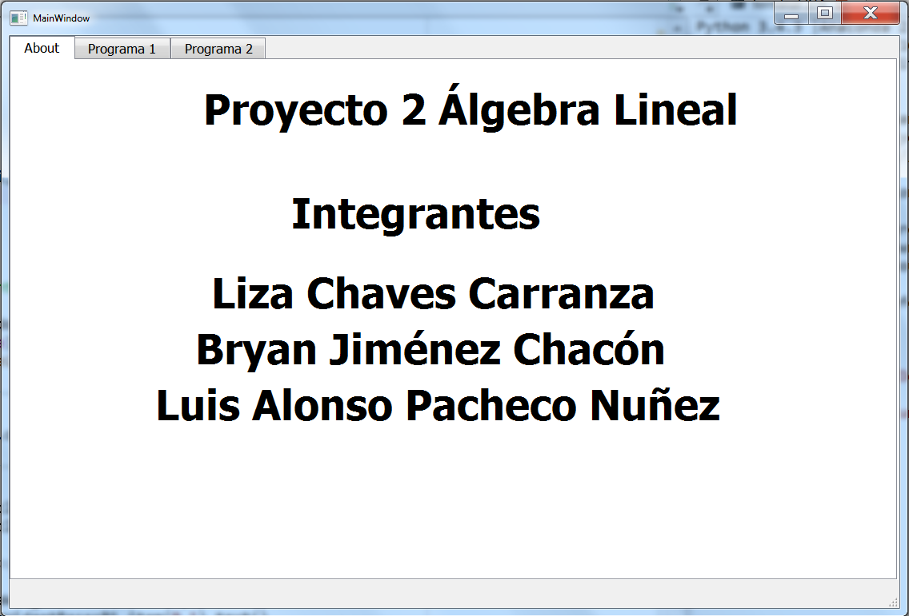

La primera pantalla será la sección donde se muestran los creadores del software, y se podrá intercambiar entre las pestañas en la parte superior.

# Programa 1

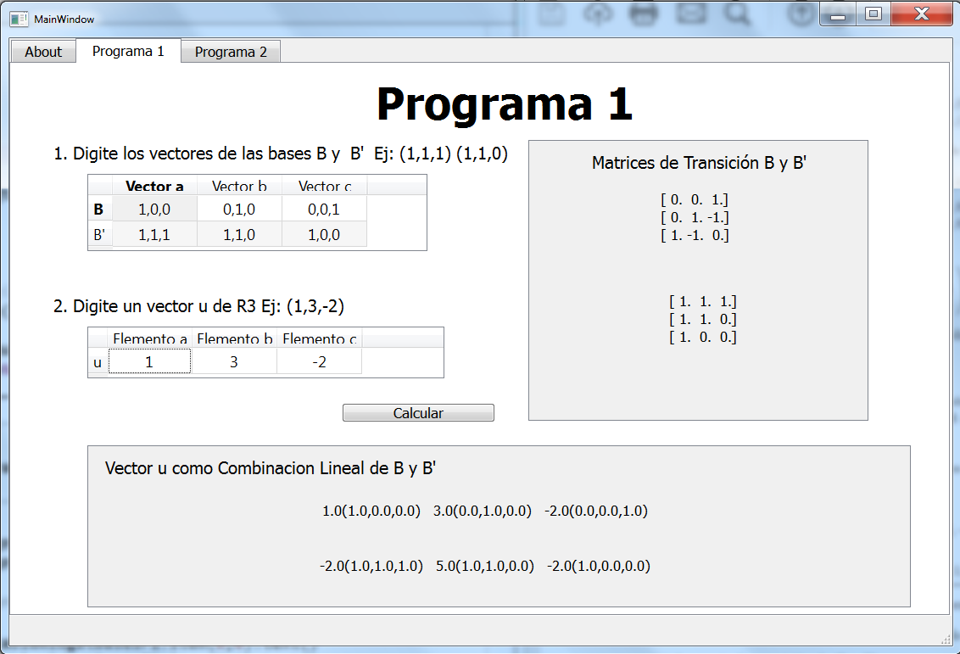En la ventana, se encontrarán varias secciones donde se podrá digitar los datos y visualizar los resultados una vez procesados.

4

3

2

1c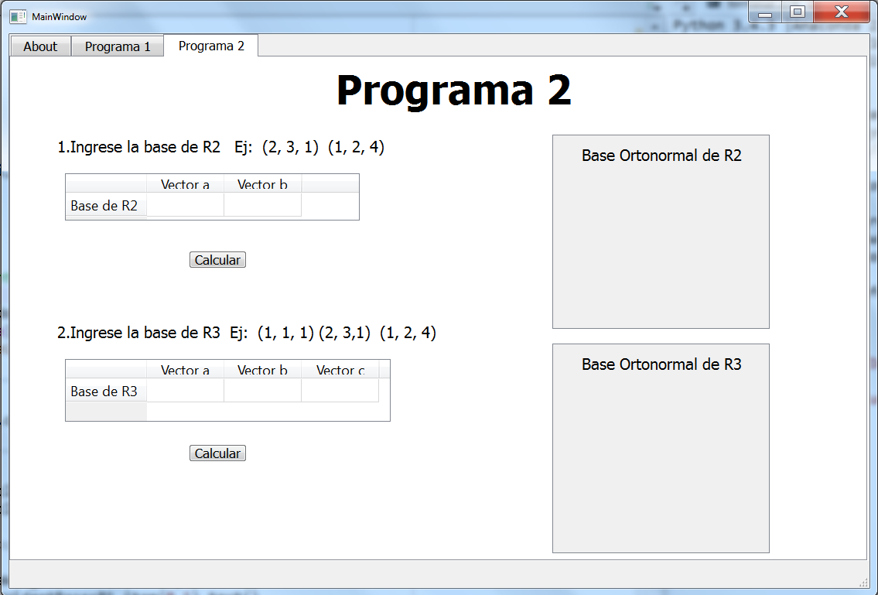

1: La sección número 1 consiste en una tabla donde se digitarán los vectores de las bases a evaluar. El formato debe corresponder al mostrado en la imagen, de esta manera por cada casilla: 1,1,1.

2: La sección número 2 refiere al vector que será utilizado para la combinación lineal, y debe ser digitado un número por casilla.

3: La sección número 3 consiste en desplegar las matrices asociadas con la combinación lineal de cada una de las bases.

4: La sección número 4 muestra la combinación lineal del vector u con respecto a las bases ingresadas anteriormente.

Después de ingresar los datos en las secciones 1 y 2, deberá darle clic al botón “Calcular”, donde aparecerán los resultados en las secciones 3 y 4.

# Programa 2

Al igual que el programa 1, la ventana consta de secciones para ingresar información, y visualizar su procesamiento.

4

3

2c

1c

1: La sección número 1 consiste en una tabla donde se digitarán los vectores de la base R2 a la que se le realizará el cálculo para obtener su base ortonormal.

2: La sección número 1 consiste en una tabla donde se digitarán los vectores de la base R3 a la que se le realizará el cálculo para obtener su base ortonormal.

3: La sección número 3 consiste en desplegar la matriz ortonormal para la sección 1.

4: La sección número 3 consiste en desplegar la matriz ortonormal para la sección 2.

Después de ingresar los datos en las secciones 1 y 2, deberá darle clic al botón “Calcular”, donde aparecerán los resultados en las secciones 3 y 4.

# Bibliografía

Se adjuntan solo los links de referencia a las páginas consultadas, debido a que son confiables, pero no tienen autor ni fecha de creación definidos.

* <http://doc.qt.io/qt-4.8/designer-manual.html>
* <https://docs.continuum.io/anaconda/>
* <https://pythonhosted.org/spyder/>
* <https://www.python.org/doc/>